Заполнение опросного листа не накладывает какие-либо обязательства на вас.

Чем более подробно будет заполнен опросный лист, тем лучше мы поймём вашу потребность, и тем более качественное решение сможем Вам предложить.
В случае, если вы затрудняетесь ответить на некоторые вопросы – пропускайте их.
ОПРОСНЫЙ ЛИСТ – РАЗДЕЛИТЕЛЬНАЯ КАМЕРА ACO Well (RK)
Наименование объекта:
Заказчик:
Контактное лицо:
Телефон / e-mail:
Стадия объекта: | проект стадия «П»: |  | проект стадия «Р»: |  | стадия закупки:
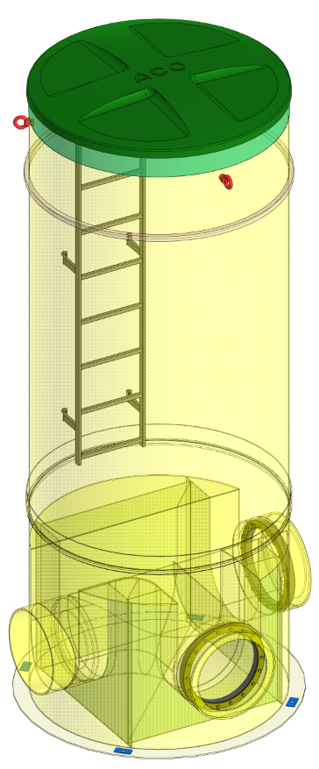 | Обязательные исходные данные  (пункты обязательные для расчета стоимости)
Параметр, (ед. измерения) | значение
Размещение: под газоном / под проезжей частью
Общий расход поверхностных сточных вод в подводящем коллекторе, л/с
Глубина заложения подводящего коллектора, мм
Расход поверхностных сточных вод, поступающих на очистку
Расход поверхностных сточных вод поступающий на обводную линию (байпас)

Дополнительные исходные данные
Параметр, (ед. измерения) | значение
Предполагаемый диаметр колодца, мм
Материал и диаметр подводящего коллектора (например, ПЭ100 SDR17 ∅110)
Материал и диаметр подающего сток на очистку коллектора (например, ПЭ100 SDR17 ∅110)
Материал и диаметр сбросного (байпасного) коллектора (например, ПЭ100 SDR17 ∅110)
Направление подключаемых трубопроводов, часы | №1 –  №2 –  №3 –
Сейсмичность объекта (MSK-64), баллы
Габаритные размеры оборудования, мм (при наличии проектной документации)

Дополнительная комплектация
Чугунный люк (при размещении под проезжей частью)
Утепленная крышка

Дополнительная информация:

Примечание: возможно изготовление оборудования по техническому заданию заказчика.

